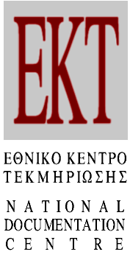 Αθήνα, 12/07/2016
ΔΕΛΤΙΟ ΤΥΠΟΥ
H καινοτομία στις ελληνικές επιχειρήσεις την τριετία 2012-2014
Σταθερά πάνω από 50% το ποσοστό των καινοτόμων ελληνικών επιχειρήσεων με βάση τη νέα επίσημη στατιστική έρευνα
του Εθνικού Κέντρου Τεκμηρίωσης

Οι ελληνικές επιχειρήσεις συνεχίζουν να καινοτομούν σε ποσοστό πάνω από 50%, σύμφωνα με την επίσημη στατιστική έρευνα για την καινοτομία στις ελληνικές επιχειρήσεις την τριετία 2012-2014, η οποία πραγματοποιήθηκε από το Εθνικό Κέντρο Τεκμηρίωσης (ΕΚΤ) σε συνεργασία με την Ελληνική Στατιστική Αρχή (ΕΛΣΤΑΤ).

Πρόκειται για τα στατιστικά στοιχεία που αποστέλλονται στη Eurostat στο πλαίσιο της πανευρωπαϊκής έρευνας (Community Innovation Survey) για την καινοτομία και τις καινοτομικές δραστηριότητες των επιχειρήσεων στην ΕΕ. Στην Ελλάδα η έρευνα αφορά 14.000 περίπου ελληνικές επιχειρήσεις με 10 εργαζόμενους και άνω, σε διάφορους κλάδους οικονομικής δραστηριότητας.

Όπως προκύπτει από τα αποτελέσματα, την τριετία 2012-2014 οι ελληνικές επιχειρήσεις, σε ποσοστό 51%, εμφανίζονται καινοτόμες καθώς εφάρμοσαν έναν τουλάχιστον τύπο καινοτομίας: νέα ή σημαντικά βελτιωμένα προϊόντα (καινοτομία προϊόντος), νέες ή σημαντικά βελτιωμένες διαδικασίες (καινοτομία διαδικασίας), νέες οργανωσιακές μεθόδους (οργανωσιακή καινοτομία), νέες μεθόδους μάρκετινγκ (καινοτομία μάρκετινγκ).

Το ποσοστό των καινοτόμων επιχειρήσεων παρουσιάζει μικρή μείωση σε σχέση με την αμέσως προηγούμενη έρευνα με αναφορά στην τριετία 2010-2012 (από 52,3% σε 51,0%) - μια καλή επίδοση παρά τις γενικότερες οικονομικές συνθήκες στη χώρα (με βάση τα τελευταία διαθέσιμα στοιχεία της Eurostat, την τριετία 2010-2012 ο ευρωπαϊκός μέσος όρος είναι 48,9%).

Αύξηση παρουσιάζει το ποσοστό επιχειρήσεων που καινοτομούν σε προϊόντα (αγαθά ή υπηρεσίες), από 19,5% την τριετία 2010-2012, σε 23,4% την τριετία 2012-2014. Η αύξηση αυτή συνδέεται περισσότερο με την παραγωγή προϊόντων που είναι νέα για την επιχείρηση και σε μικρότερο βαθμό με προϊόντα που είναι νέα για την αγορά. Σημαντική είναι, επίσης, η εφαρμογή νέων ή σημαντικά βελτιωμένων διαδικασιών, όπως είναι οι διαδικασίες παραγωγής αγαθών ή υπηρεσιών, οι μέθοδοι παράδοσης ή διανομής πρώτων υλών, αγαθών ή υπηρεσιών (logistics) κ.ά., καθώς το ποσοστό επιχειρήσεων με καινοτομία διαδικασίας αυξάνεται από 25,6% σε 29,6%. Αντίθετα, μειώνεται το ποσοστό των επιχειρήσεων με οργανωσιακή καινοτομία, από 30,2% σε 25,5%, και με καινοτομία μάρκετινγκ, από 36,8% σε 32,5%.

Οι δαπάνες για την ανάπτυξη καινοτομιών σε προϊόντα ή/και διαδικασίες μειώνονται, και από 1,9 δισ. ευρώ το 2012 φθάνουν σε 1,6 δισ. ευρώ το 2014. Οι δαπάνες αφορούν στην πλειονότητά τους την αγορά μηχανημάτων, εξοπλισμού, λογισμικού και εγκαταστάσεων (το 62,5% των συνολικών δαπανών σε καινοτομικές δραστηριότητες), καθώς και την ενδοεπιχειρησιακή Έρευνα & Ανάπτυξη (27,6%), ενώ μικρότερα μερίδια έχουν η εξωεπιχειρησιακή Ε&Α (4,0%), δραστηριότητες όπως ο σχεδιασμός των προϊόντων, οι ενέργειες προώθησης/εισαγωγής καινοτομιών στην αγορά και η κατάρτιση του προσωπικού (4,1%) και η απόκτηση εξωτερικής γνώσης από άλλες επιχειρήσεις/οργανισμούς (1,7%).

Όσον αφορά τους επιμέρους κλάδους οικονομικής δραστηριότητας, στον τομέα της Βιομηχανίας το ποσοστό καινοτομίας φθάνει το 54,5%. Ο πολυπληθής κλάδος της Μεταποίησης, με σχεδόν 6.000 επιχειρήσεις, καταγράφει ποσοστό καινοτομίας 55,1%, ενώ υψηλό ποσοστό, 57%, έχουν οι περίπου 200 επιχειρήσεις που εντάσσονται στον κλάδο "Παροχής νερού, επεξεργασίας λυμάτων, διαχείρισης αποβλήτων". Στον κλάδο της Μεταποίησης διακρίνονται οι επιμέρους κλάδοι της "Παραγωγής βασικών φαρμακευτικών προϊόντων και φαρμακευτικών σκευασμάτων" με ποσοστό καινοτόμων επιχειρήσεων 78,3%, της "Κατασκευής ηλεκτρολογικού εξοπλισμού" με ποσοστό 72,7% και της "Κατασκευής ηλεκτρονικών υπολογιστών, ηλεκτρονικών και οπτικών προϊόντων" με 70,3%.

Στον τομέα των Υπηρεσιών, το ποσοστό καινοτομίας είναι 48%. Ο κλάδος της "Ενημέρωσης και επικοινωνίας", στον οποίο περιλαμβάνονται περίπου 770 επιχειρήσεις, καταγράφει το μεγαλύτερο ποσοστό καινοτομίας, 59,7%. Η περαιτέρω ανάλυση του κλάδου "Ενημέρωσης και επικοινωνίας" δείχνει ότι οι επιχειρήσεις που δραστηριοποιούνται στις "Δραστηριότητες προγραμματισμού ηλεκτρονικών υπολογιστών, παροχής συμβουλών και συναφών δραστηριοτήτων" έχουν ποσοστό καινοτομίας 84,4%, το υψηλότερο από όλους τους επιμέρους κλάδους οικονομικής δραστηριότητας στη χώρα.

Στην έρευνα έχουν καταγραφεί αναλυτικά στοιχεία για τις καινοτομικές δραστηριότητες των επιχειρήσεων, την εισαγωγή νέων προϊόντων στην επιχείρηση και στην αγορά, τον ρόλο του κρατικού τομέα για την υποστήριξη της καινοτομίας μέσω των κρατικών προμηθειών, τις συνεργασίες, τις στρατηγικές και τα εμπόδια που συναντούν οι επιχειρήσεις για την ανάπτυξη καινοτομιών, τις καινοτομίες με περιβαλλοντικά οφέλη, καθώς και τους λόγους για τους οποίους οι ελληνικές επιχειρήσεις δεν προχωρούν σε καινοτομίες.

Οι Βασικοί Δείκτες για την Καινοτομία στις Ελληνικές Επιχειρήσεις 2012-2014 παρουσιάζονται στη διεύθυνση http://metrics.ekt.gr/el/statistika-etak/arthra/322, ενώ η πλήρης σειρά των δεικτών θα είναι σύντομα διαθέσιμη σε ειδική αναλυτική έκδοση του ΕΚΤ.

Σημειώνεται ότι τα στατιστικά στοιχεία και οι δείκτες για την Έρευνα, Ανάπτυξη και Καινοτομία στην Ελλάδα, τα οποία παράγονται και εκδίδονται από το ΕΚΤ, αποστέλλονται σε τακτική βάση στη Eurostat και τον ΟΟΣΑ. Η ανάλυση των στοιχείων και η εξαγωγή των σχετικών δεικτών δημοσιεύονται σε έντυπες και ηλεκτρονικές εκδόσεις του ΕΚΤ που διατίθενται στον δικτυακό τόπο http://metrics.ekt.gr.

Επικοινωνία για δημοσιογράφους
Εθνικό Κέντρο Τεκμηρίωσης
Μαργαρίτης Προέδρου, τηλ.: 210 7273966, e-mail: mproed@ekt.gr
http://www.ekt.gr

Σχετικά με το Εθνικό Κέντρο Τεκμηρίωσης
Το Εθνικό Κέντρο Τεκμηρίωσης (www.ekt.gr) αποτελεί επιστημονική εγκατάσταση εθνικής χρήσης στο Εθνικό Ίδρυμα Ερευνών. Ως εθνική υποδομή, το ΕΚΤ έχει θεσμικό ρόλο τη συλλογή, οργάνωση, διάθεση και διατήρηση του συνόλου της ελληνικής επιστημονικής, ερευνητικής και πολιτιστικής παραγωγής (περιεχόμενο και δεδομένα) και τη διάχυσή της, εντός και εκτός της χώρας. Παρέχει ευρεία πληροφόρηση για τα θέματα έρευνας & καινοτομίας, υποστηρίζει τη συμμετοχή σε εθνικά & ευρωπαϊκά προγράμματα, προωθεί την καινοτόμο επιχειρηματικότητα και την αξιοποίηση ερευνητικών αποτελεσμάτων, και παράγει στατιστικές & δείκτες για την έρευνα, την ανάπτυξη και την καινοτομία στην Ελλάδα.

Το ΕΚΤ αναπτύσσει και λειτουργεί ηλεκτρονική υποδομή, με υψηλή επενδεδυμένη αξία και διαδικασίες, που εξυπηρετεί εθνικούς ρόλους, παρέχει προηγμένες ηλεκτρονικές υπηρεσίες, ενισχύει την ανοικτή πρόσβαση στη γνώση και διασφαλίζει πρόσβαση στους χρήστες από οπουδήποτε, οποτεδήποτε.

Με εκτεταμένο δίκτυο εγκαθιδρυμένων συνεργασιών με διεθνείς φορείς και με σημαντικούς φορείς παραγωγής έγκριτου περιεχομένου στην Ελλάδα, όπως βιβλιοθήκες, αρχεία, μουσεία, ερευνητικά κέντρα, και με προσανατολισμό προς την κοινωνία, το ΕΚΤ διακρίνεται για την εξωστρέφεια, τη συνέπεια, την ποιότητα και την αποτελεσματικότητα στη λειτουργία του.

Επιλεγμένα διαγράμματα για την καινοτομία στις ελληνικές επιχειρήσεις την τριετία 2012-2014

Συνολικό ποσοστό (%) καινοτόμων ελληνικών επιχειρήσεων και τύποι καινοτομίας, για τις τριετίες 2012-2014 και 2010-2012
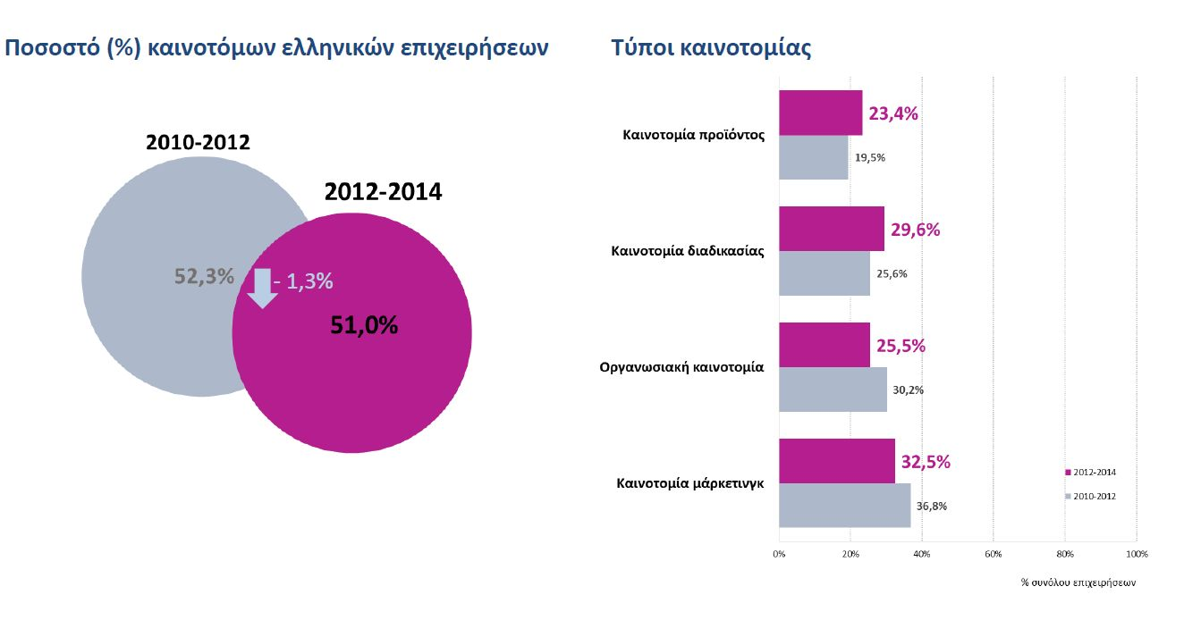
Πηγή: ΕΚΤ, Βασικοί Δείκτες Καινοτομίας Ελληνικών Επιχειρήσεων 2012-2014, http://metrics.ekt.gr

Δαπάνες για καινοτομικές δραστηριότητες, για τα έτη 2014 και 2012
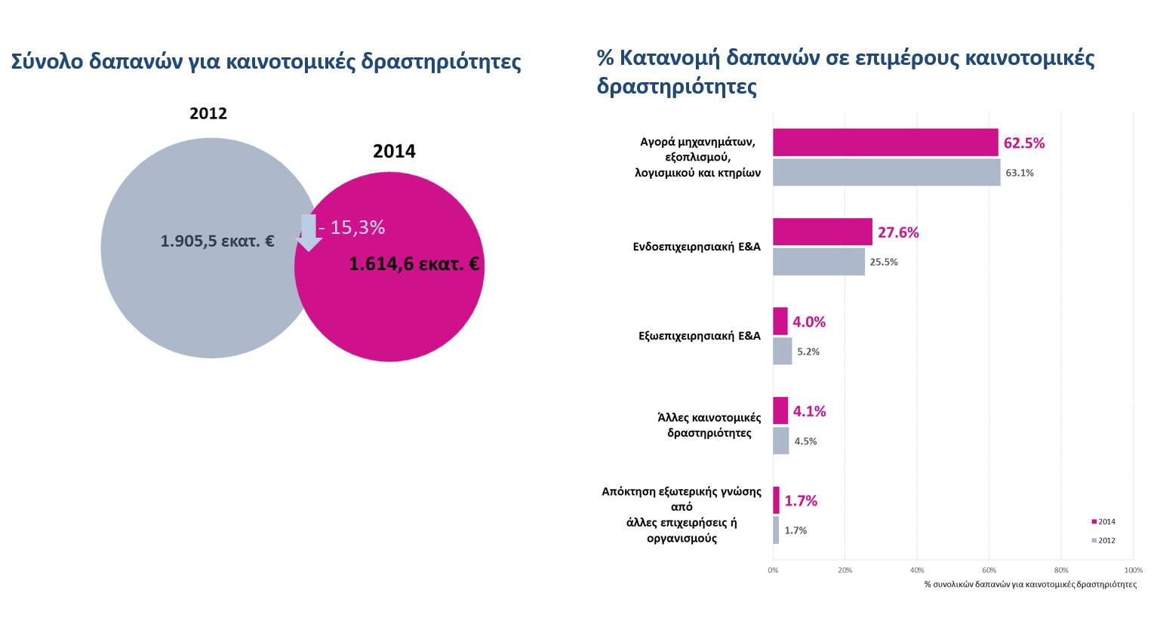
Πηγή: ΕΚΤ, Βασικοί Δείκτες Καινοτομίας Ελληνικών Επιχειρήσεων 2012-2014, http://metrics.ekt.gr

Ποσοστό (%) καινοτόμων επιχειρήσεων ανά κύριο κλάδο οικονομικής δραστηριότητας, στους τομείς της Βιομηχανίας και των Υπηρεσιών, για την τριετία 2012-2014
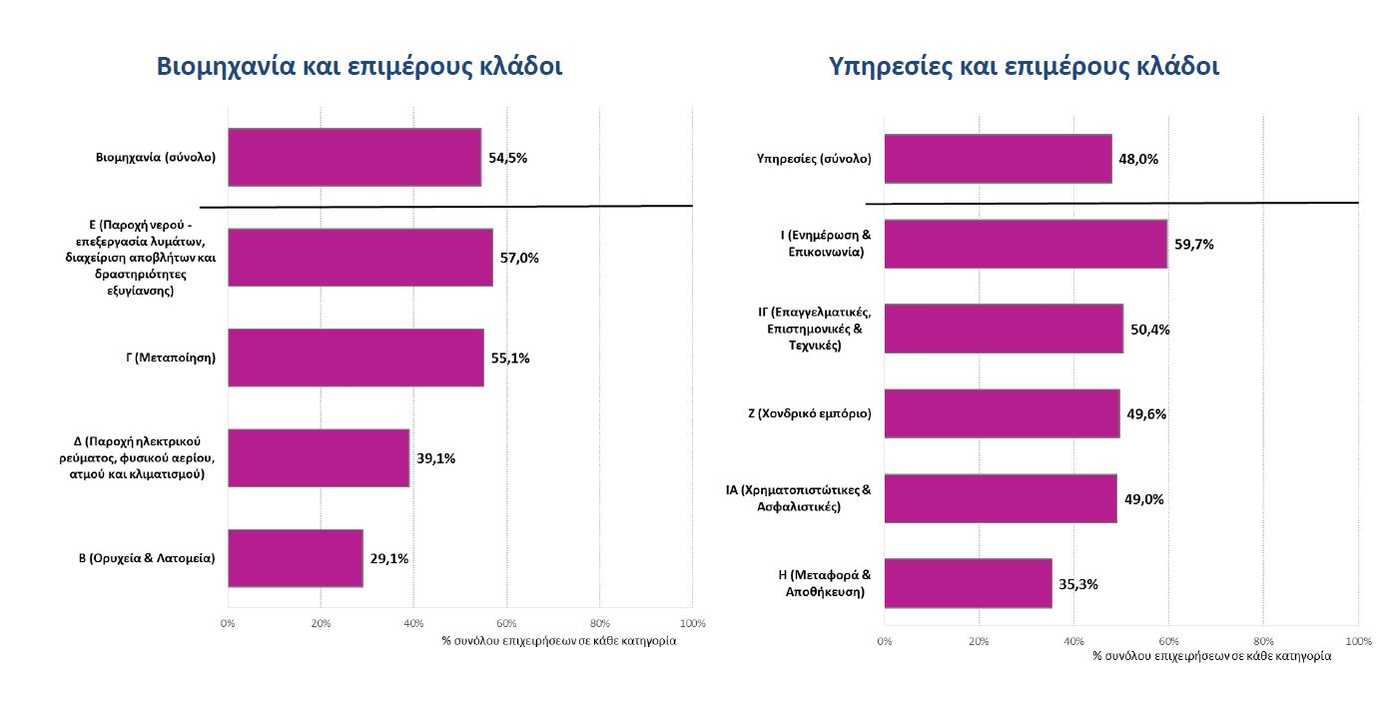
Πηγή: ΕΚΤ, Βασικοί Δείκτες Καινοτομίας Ελληνικών Επιχειρήσεων 2012-2014, http://metrics.ekt.gr

